Азарина Светлана Артемовна
МБОУ гимназия №1
Учитель русского языка и литературы

А.С.ГРИБОЕДОВ. ЛИЧНОСТЬ И СУДЬБА. УРОК-ПОРТРЕТ.

ЦЕЛИ:
1. Дать представление о личности А.С. Грибоедова и его трагической судьбе; проследить историю создания комедии «Горе от ума»; поразмышлять над «загадкой» А.С.Грибоедова.
2. Развить умение выстраивать биографию жизни и творчества писателя.
3. Пробудить интерес к личности А.С. Грибоедова и желание самостоятельно изучать его жизнь и творчество.
ОБОРУДОВАНИЕ:
1.Презентация по теме
2. Запись вальса А.С.Грибоедова
ХОД УРОКА:
УЧИТЕЛЬ : Во время своего очередного пребывания на Кавказе (июнь 1829 г.) А. С. Пушкин на границе Грузии с Арменией встретил арбу, запряженную двумя волами. Несколько грузин сопровождали ее. «Откуда вы?»,- спросил поэт. – «Из Тегерана». – «Что везете?» - «Грибоеда». Это было тело одного из самых замечательных людей начала Х1Х века – А. С. Грибоедова. Сегодня на уроке нам предстоит познакомиться с его личностью и трагической судьбой, проследить историю создания комедии «Горе от ума». ( СЛАЙД №1)
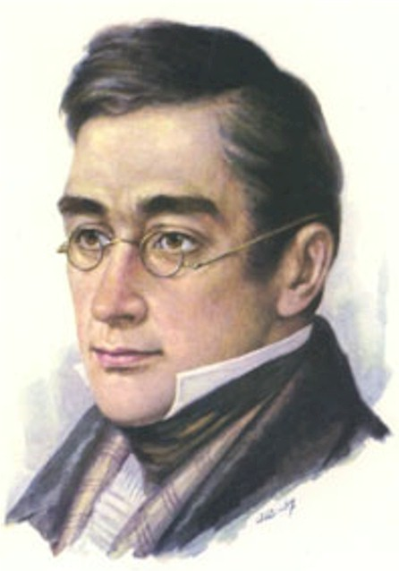

В январский морозный день, за несколько дней до Рождества Христова, дом Федора Михайловича Вельяминова на Пречистенке, в котором временно проживали Грибоедовы, огласился криком новорожденного мальчика. Судьба сложилась так, что родители Александра носили одну и ту же фамилию: своей женитьбой они объединили две ветви одного старинного дворянского рода. (Герб Грибоедовых еще раз подтверждает это.) (СЛАЙД №2)
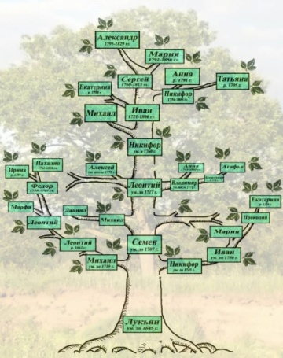

УЧЕНИК: Год рождения Александра Сергеевича Грибоедова до сих пор остается спорным, так как прямые достоверные свидетельства - запись в церковной книге, подтверждающая год его рождения, - отсутствуют, а различные послужные списки, в том числе собственноручно Грибоедовым заполненные, по неизвестным причинам противоречивы. Вполне возможно, что они связаны с искренним желанием еще юного Александра преодолеть возрастные барьеры, чтобы поступить в Московский университет или же записаться корнетом в Салтыковский гусарский полк, дабы встать в ряды защитников Отечества в тревожный для России 1812 год.
Очевидно, именно поэтому молодая вдова - Нина Александровна Чавчавадзе - в одном из писем к матери покойного мужа уточняла дату его рождения, необходимую для заказанного в Москве памятника, который она намеревалась воздвигнуть на его могиле. На фронтоне надгробия, под барельефом Александра Грибоедова, Нина Александровна написала: "Александр Сергеевич Грибоедов. Родился 1795 года января 4 дня, убит в Тегеране 1829 года января 30 дня".
Таким образом, надпись на памятнике с датами рождения и гибели Грибоедова была согласована с матерью поэта, а потому ее можно признать вполне достоверной.
УЧИТЕЛЬ: Судьба сложилась так, что родители Александра носили одну и ту же фамилию: своей женитьбой они объединили две ветви одного старинного дворянского рода. (Герб Грибоедовых еще раз подтверждает это.)
УЧЕНИК: Сергей Грибоедов, родился в 1760 году и с юношеских лет пошел по стопам отца, вступил вахмистром в Кинбурнский драгунский полк. Спустя 10 лет, дослужившись до весьма скромного воинского чина капитана и не имея, по-видимому, каких-либо радужных перспектив по службе, стал настоятельно проситься в отставку "по имеющимся у него разным болезням". Его просьбу удовлетворили в сентябре 1785 года. Сергей Иванович вышел в отставку с награждением последующим званием секунд-майора. В его формуляре осталась немногословная запись: "Грамоте читать и писать по-российски умеет". (СЛАЙД №3)
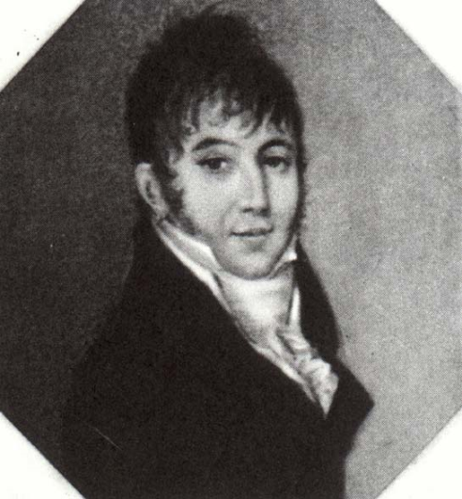
В 1793 году отставной офицер, с весьма скромным образованием, незавидными средствами и не со столь лестной репутацией, сумел жениться на своей более богатой дальней родственнице и однофамилице. Она была моложе мужа на восемь лет, но ее именитость, природный интеллект, а также властность характера, которую отмечали современники, позволили ей взять верх в семейной жизни. (СЛАЙД №4)
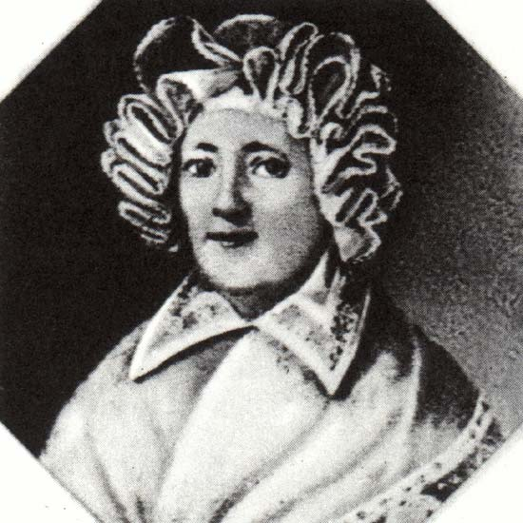
УЧЕНИК: Настасья Федоровна, задавшись целью дать сыну блестящее образование, мать не скупилась на гувернанток и гувернеров. Под руководством опытных гувернеров Грибоедов получил прекрасное домашнее воспитание и очень рано проявил замечательные способности. (СЛАЙД №5)

УЧИТЕЛЬ: В 1803 году восьмилетнего Александра устроили в 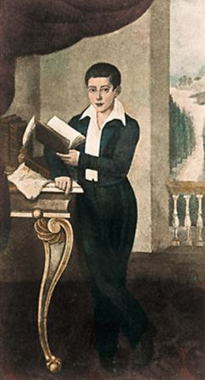Благородный пансион при Московском университете - одно из лучших в ту пору средних учебных заведений, отличавшийся обширной программой образования, прекрасным подбором преподавателей; опытный и любящий свое дело директор проявлял литературный и художественные интересы.
Саша Грибоедов проявил во время обучения в пансионе удивительные способности к иностранным языкам, знал 5 европейских языков, и не просто знал, а читал! серьезно занимался музыкой; литературой, историей. (СЛАЙД №6)
В течение года Александр учится, а лето проводит каникулы в имении дяди по материнской линии «Хмелита». Именно здесь сейчас располагается единственный в России музей А.С. Грибоедова. Через три года поступает в Московский университет. (СЛАЙД №7) 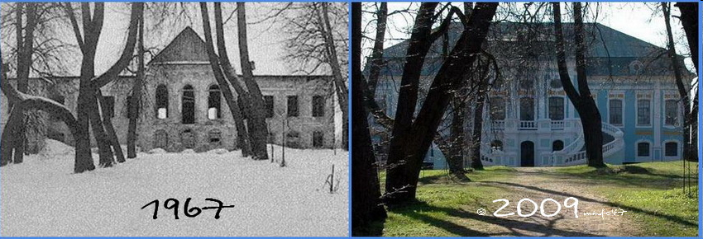

12-летний студент Грибоедов даже в те времена был редким исключением. За 6 с половиной лет прошел курс трех факультетов: философский, естественно-математический и юридический. Изучал тюркские языки. Был душой всех кружков (драматического, философского…). Большие познания имел по естествознанию. Читал Радищева и Фонвизина. Обратился к литературному творчеству. Но все ранние произведения Грибоедова до нас не дошли.
“Чем больше имеешь знаний, тем лучше можешь служить Отечеству”, – говорил Грибоедов.
Но грянул 1812 год. (СЛАЙД №8) 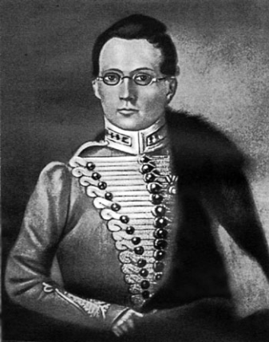

Закончить третий факультет математики и естественных наук помешала Отечественная война 1812 г. Грибоедов добровольно поступил корнетом в Московский гусарский полк, затем был переведен в Иркутский полк. Но поскольку оба полка находились в резерве, участвовать в военных действиях ему не пришлось.
С 1814 года Александр Сергеевич начал работать в Коллегии иностранных дел, а затем – дипломатическая служба в Персии. (СЛАЙД № 9)
Слышите эти удивительные звуки вальса? Как вы думаете, как они связаны с именем Александра Сергеевича? (Ответы учащихся)
Бытует мнение, что Грибоедов был человеком ироничным, сухим, высокомерным. Но разве смог бы такой человек написать величайшую комедию «Горе от ума», подарить нам такую замечательную музыку?
Перед нами портрет Крамского и гравюра Уткина. Давайте вглядимся в них.
(СЛАЙД №10)
Так каким же он был на самом деле? Каким его видели современники?
1-ый ученик: «Грибоедов был хорошего роста, довольно интересной наружности, брюнет с живым румянцем и выразительной физиономией, с твердой речью» (В. Андреев) «Кровь сердца всегда играла на его лице» (А. Бестужев).
2-ой ученик: …ты ясен был…
Твои светлее были очи
Чем среди стихов и забав
В чертогах суеты и шума
Где свой покров нередко дума
Бросала на чело твое,
Где ты прикрыть желая ей
Улыбкой, шуткой, разговором…
(Кюхельбекер).
3-ий ученик: Вспоминает актер Каратыгин: «Он был скромен и снисходителен в кругу друзей, но сильно вспыльчив, заносчив и раздражителен, когда встречал людей не по душе. Тут он готов был придираться к ним из пустяков, и горе тому, кто попадался к нему на зубок, потому что сарказмы его были неотразимы».
4-ый ученик: И снова вспоминает Бестужев: «Он не мог и не хотел скрывать ни насмешки над подслащенною и самодовольною глупостью, ни презрения к низкой изыскательности, ни негодования при виде счастливого порока. Никто не похвалится его лестью, никто не дерзнет сказать, будто слышал от него неправду. Он мог сам обманываться, но обманывать – никогда».
УЧИТЕЛЬ: С юных лет Александр жил «умом и сердцем» в другом мире, где господствовали совершенно иные настроения, мысли, интересы. Он принадлежал к тому кругу передовой дворянской молодежи, которая заявила себя противницей насилия и жадно мечтала о новой «свободной» жизни. Уже в университетском пансионе Грибоедов тесно общался со многими будущими активными участниками декабристского движения. В 1817 году Грибоедов участвует в дуэли в качестве секунданта. После этого тяжело пережитого события он чувствует необходимость проститься с Петербургом. Ему предложили отправиться на дипломатическую службу либо в США, либо в Персию. Он выбрал Персию.
Назначенный послом новообразованной русской миссии при дворе шаха Персии, Грибоедов отправляется в дальний путь на Восток, где ему было суждено провести свои лучшие годы. «Секретарь бродящей миссии», - так окрестил себя сам Грибоедов. Именно в Персии созрел окончательный замысел «Горе от ума». Ранее уже упоминалось, что это лучшее произведение Грибоедова, хотя не единственное… Ему предшествовало несколько драматических произведений, а также легковесных изящных «светских» комедий – шаблонных по образцу французских.
Учитель. Какова же история написания комедии. Давайте послушаем сообщения. (СЛАЙД №11)

1-ый ученик: Лучший друг Грибоедова С. Н. Бегичев писал: «Известно мне, что план этой комедии был сделан у него еще в Петербурге в 1816 году и даже написаны были несколько сцен, но не знаю, в Персии или в Грузии Грибоедов во многом изменил их и уничтожил некоторых действующих лиц…»
В. В. Шнейдер, сокурсник Грибоедова по Московскому университету, говорил, что Грибоедов начал писать комедию еще в 1812 году. Такая точка зрения существует, хотя автору ее, в то время было более 70 лет, и возможно он что-то забыл или перепутал. Правда, учитывая необычайные способности Грибоедова, можно допустить, что 17-летний юноша способен был создать подобное произведение.
2-ой ученик: Существует легенда о том, что сюжет комедии приснился Грибоедову. Причем сам автор в письме из Тегерана от 17 ноября 1820 г. (адресат письма не известен) подтверждает ее: «…Когда же должно быть готово? – Через год, клятву дайте… И я дал ее с трепетом…Я пробудился…ночная стужа развеяла мое беспамятство, затеплила свечку в моей храмине, сажусь писать, и живо помню мое обещание: ВО СНЕ ДАНО, НА ЯВУ ИСПОЛНИТСЯ!»
Комедия была завершена к осени 1824 года. Сохранилась и 1-я (черновая) редакция пьесы, которая сейчас находится в Московском государственном историческом музее. Грибоедов очень хотел увидеть комедию в печати и на сцене, но на нее был наложен цензурный запрет. Единственное, что удалось сделать после долгих хлопот, это напечатать отрывки с цензурными правками. Впрочем, комедия дошла до читающей России в виде «описков». Успех был потрясающий: « Грому, шуму, восхищению, любопытству нет конца» (из письма Бегичеву, июнь 1824 год).
3-ий ученик: Только после смерти автора комедия появилась на профессиональной сцене. Первое отдельное издание «Горя от ума» вышло в Москве в 1833 году(с цензурными купюрами). Первоначальное название комедии было «Горе уму». Затем автор меняет его на «Горе от ума».
Настоящему уму горе причинить нельзя, а вот от ума горе быть очень даже может.
Сюжетную основу произведения составляет драматический конфликт, бурное столкновение умного, благородного и свободолюбивого героя с окружающей его дворянской средой. В итоге «Горе от собственного ума» полной мерой испил сам герой. «Горе от ума» замыкает первый период литературной деятельности Грибоедова.
В дальнейшем для него наступает пора напряженных творческих исканий. На расспросы и пожелания друзей он отвечал: «…комедии больше не напишу, веселость моя исчезла, а без веселости нет хорошей комедии.»
УЧИТЕЛЬ: Грибоедов постоянно вращался в декабристском кругу. Когда восстание произошло, драматург находился на Кавказе. Здесь в крепости «Грозное» он был арестован 22 января 1826 года «высочайшим повелением – по подозрению в принадлежности к тайному обществу». В течение 4-х месяцев заключения его несколько раз допрашивали; он отрицал свое участие в деле декабристов, и его друзья- лицеисты подтвердили его показания.
Вскоре после освобождения Грибоедова из-под ареста начинается русско-персидская война. Александр Сергеевич возвращается к месту службы в Тифлисе, участвует в походе. Персы вынуждены были вступить в мирные переговоры. С русской стороны эти переговоры вел Грибоедов. Переговоры продолжились, а затем в местечке Туркманчай был подписан мирный договор.

Учитель. Перед вами иллюстрация «Заключение Туркманчайского договора». Четвертый слева – А. С. Грибоедов. (СЛАЙД №12)

1-ый ученик: Грибоедов был с почетом принят императором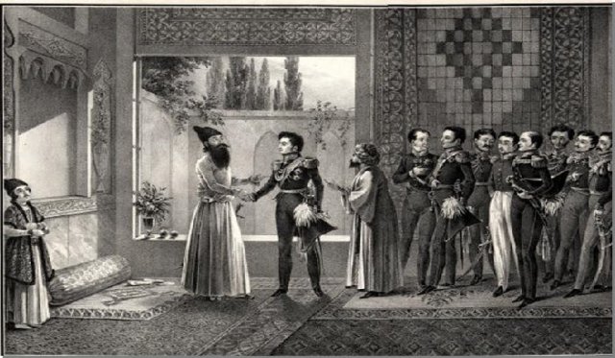, награжден чином статского советника, орденом и четырьмя тысячами червонцев, был назначен на высокий пост полномочного министра в Персии.
Грибоедов был выдающимся дипломатом, мог принести огромную пользу государству, но все его последующие планы и предложения не были одобрены правительством Николая I. Известно, что Грибоедов тяготился государственной службой, уверял друзей, что рожден для другого поприща, но его заставили служить, упрятали в «политическую ссылку».
В 1828 году Грибоедов женился на грузинке, княжне Нине Чавчавадзе. (СЛАЙД№13) 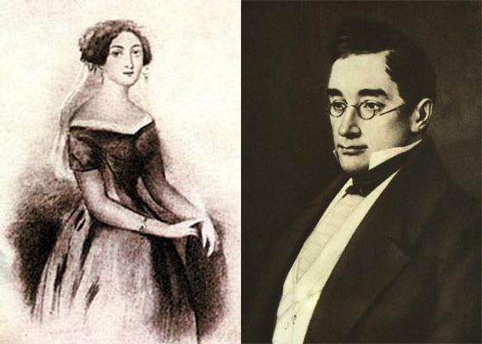

Вы можете посмотреть на иллюстрации, какой она была (акварель Машкова). Но он снова вынужден ехать в Персию и вести сложные переговоры, вступать в политические споры, конфликты.
Гибель Грибоедова была результатом продуманного и тщательно разработанного плана, хотя персидское правительство уверяло, что произошла нелепая случайность, недоразумение. А русское правительство, в свою очередь не сделало ничего, чтобы восстановить истину.
Учитель: Ну а теперь самые трагические страницы жизни Грибоедова.
“Смерть постигла его посреди смелого, неравного боя”
А.С. Пушкин.
УЧЕНИК: Это случилось 30 января 1829 года. Озверевшая огромная толпа, вооруженная чем попало, подстрекаемая религиозными фанатиками, напала на дом, занятый русским посольством.
Говорят, что Грибоедов узнал о возможности нападения, но не в его правилах было отступать перед опасностями, и он гордо отвечал осведомителям, что никто не смеет поднять руку на русского посла.
Небольшой отряд конвойных казаков, чиновники посольства защищались героически. Но силы были слишком неравны. Все русское посольство – 37(!) человек – было растерзано. По некоторым версиям, обезображенный труп Грибоедова толпа убийц в течение трех дней таскала по улицам Тегерана. Потом его бросили в яму. Когда русское правительство потребовало выдачи тела посла, говорят, его удалось опознать только по кисти руки, в свое время простреленной на дуэли.
Незадолго до отъезда в Персию Грибоедов как бы предвидя свою гибель, говорил жене: «Не оставляй костей моих в Персии: если умру там, похорони меня в Тифлисе, в монастыре Давида». Там он и похоронен. Там же при монастыре Давида позже был сооружен памятник в честь Грибоедова.
(СЛАЙД №14) 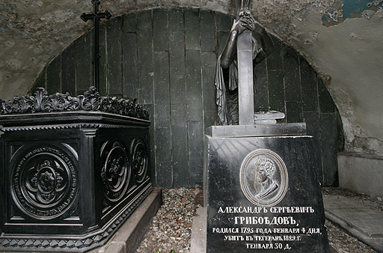

После разгрома посольства в Тегеране и гибели Грибоедова, как будто чья-то тайная рука уничтожила все бумаги из его личного архива, исчезли все до единого листка: там и авторский экземпляр “Горе от ума”, и письма жены Нины, писавшей каждый день, дневники, конспекты.
Возможно, хранятся они в чьем-то тайном архиве. Но где? В чьем? Так же удивительно появилось подробное описание разгрома посольства, но подписи не было.
Ученик: Лишь упрятанный в ящик,
Всю горечь земную изведав,
Он вернется в Тифлис,
И коня осадивши в грязи,
Пушкин спросит с коня:
“Что везете, друзья?
– Грибоеда. Грибоеда везем!” –
Пробормочет лениво грузин.
Кто же в ящике этом?
Ужели сей желчный скиталец?
Это тело смердит,
И торчит, указуя во тьму,
На нелепой дуэли
Нелепо простреленный палец
Длани, коей писалась “Горе уму”.
И покуда всклокоченный
В сальной на вороте ризе,
Поп армянский кадит
Над разбитой его головой,
Большеглазая девочка
Ждет его в дальнем Тебризе,
Тяжко носит дитя
И не знает, что стала вдовой
УЧИТЕЛЬ: Давайте, ребята, обратимся к эпиграфу урока. Слова Нины Чавчавадзе оказались пророческими. На самом деле «Ум и дела» Грибоедова «бессмертны в памяти русской». Во многих городах России есть улицы, которые носят его имя, установлены памятники поэту, выпущены марки и юбилейные монеты с его изображением. (СЛАЙДЫ №14-16)
Чтобы еще раз подчеркнуть неоценимый вклад в историю русской культуры, сделанный Грибоедовым, послушаем несколько высказываний современников Грибоедова о значении его комедии.
Учащиеся читают выписанные в тетради отзывы.
1. «Будущее достойно оценит сию комедию и поставит ее среди первых творений народных» (А. Бестужев).
2. «Комедия произвела неописуемое действие и вдруг поставила Грибоедова наряду с первыми нашими поэтами» (А. С. Пушкин).
3. «Горе от ума» - феномен, какого мы не видели от времен «Недоросля», полна характеров, обрисованных сильно и резко; живая картина московских нравов, душа в чувствованиях, ум и остроумие в речах, невиданная доселе беглость и природа разговорного языка в стихах. Все это завлекает, поражает, приковывает внимание» (А. Бестужев).
Подведение итогов урока. (СЛАЙД №1)

